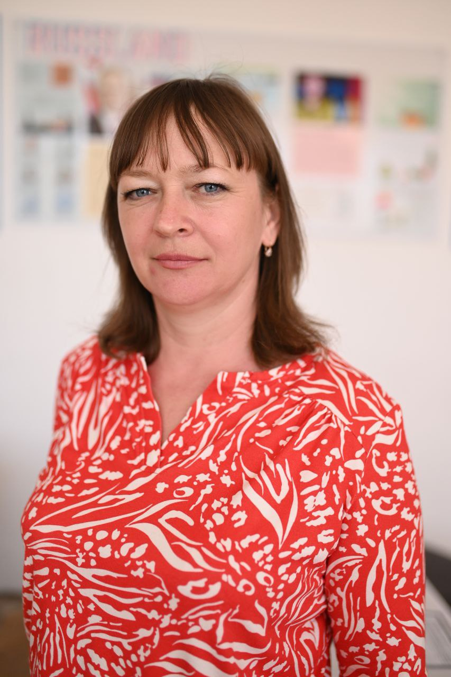
Лапина Валентина Ивановна
Должность: педагог-организатор, учитель обществознания
Телефон: 89044046410
Е-mail:valentina.lapina.81@mail.ru
Образование: средне-специальное, Вешенский педагогический колледж им.М.А.Шолохова
Специальность по диплому: учитель начальных классов
Квалификационная категория: соответствие занимаемой должности
Педагогический стаж: 26 лет
Профессиональная переподготовка: есть

Тема | Кол-во часов | Место прохождения | Дата прохождения курсов (число, месяц, год) | № диплома  (квалификационного аттестата)
Профессиональная переподготовка «Организация обучения и воспитания детей с ограниченными возможностями здоровья» | 1016 | Общество с ограниченной ответственностью «Центр инновационного образования и воспитания»  Г.Саратов | 04.07.2021-15.08.2021 | Диплом, №416-106178
Профессиональная переподготовка «Педагогика дополнительного образования детей и взрослых» | 540 | ООО «Инфоурок»  г. Смоленск | 29.07.2022-16.11.2022 | Диплом, 000000162845 рег. №157323
Профессиональная переподготовка «Преподавание обществознания и права в образовательных организациях» | 917 | Общество с ограниченной ответственностью «Центр инновационного образования и воспитания»  Г.Саратов | 08.07.2021-15.08.2021 | Диплом, ПП № 0131670 рег. № 408-109583

Повышение квалификации/ курсовая подготовка:
Тема | Кол-во часов | Место прохождения | Дата прохождения курсов (число, месяц, год) | № диплома  (квалификационного аттестата)
«Использование современного учебного оборудования в центрах образования естественно - научной и технологической направленностей «Точка роста» | 36 | Федеральное государственное автономное образовательное учреждение дополнительного профессионального образования «Академия реализации государственной политики и профессионального развития работников образования Министерства просвещения РФ»  Г.Москва | 12.05.2022-09.06.2022 | Удостоверение 230000013353, рег.№у-159074/б
«Реализация требований обновленных ФГОС НОО, ФГОС ООО в работе учителя» | 36 | Федеральное государственное автономное образовательное учреждение дополнительного профессионального образования «Академия реализации государственной политики и профессионального развития работников образования Министерства просвещения РФ»  Г.Москва | 29.03.2022- 12.05.2022 | Удостоверение 150000080040, рег. № у-070046/б
«Школа современного учителя химии: достижения российской науки» | 60 | Федеральное государственное автономное образовательное учреждение дополнительного профессионального образования «Академия реализации государственной политики и профессионального развития работников образования Министерства просвещения РФ»  Г.Москва | 01.03.2023-24.04.2023 | Удостоверение 150000236106, рег № у-038557/б
«Разговоры о важном»:система работы классного руководителя (куратора) | 58 | Федеральное государственное автономное образовательное учреждение дополнительного профессионального образования «Академия реализации государственной политики и профессионального развития работников образования Министерства просвещения РФ»  Г.Москва | 11.04.2023-22.05.2023 | Удостоверение 150000280492, рег № у-072810/б
«Построение профориентационной деятельности в образовательной организации в рамках реализации Всероссийского проекта «Билет в будущее» | 72 | АНО «Центр непрерывного развития личности и реализации человеческого потенциала»  Г.Москва | 04.09.2023-25.11.2023 | Удостоверение 771803447724, рег № 03570
«Организация уроков химии в соответствии с требованиями ФГОС ООО и ФГОС СОО» | 37 | ООО «Центр инновационного образования и воспитания» | 13.01.2024-16.01.2024 | Удостоверение ПК № 1099890, рег № 599-257189
«Содержание и методика преподавания курса финансовой грамотности различным категориям обучающихся | 72 | Российская академия народного хозяйства и государственной службы при Президенте Российской Федерации  Г.Москва | 21.11.2022-2.12.2022 | Удостоверение 0000052261, рег № 0605-2022-У-112
Реализация единой модели профориентации в образовательной организации | 40 | ГБПОУ «Волгоградский технический колледж»  Г.Волгоград | 14.11.2024-06.12.2024 | Удостоверение 340000083193, рег №0321

